附件1：实验室安全知识教育考试系统---管理员操作
校内无线连接，或在宿舍内有线接入校园网信息点，自动获得IP地址，进行后续操作：
一、电脑端操作流程
院管理员主要操作的模块是考生管理、试卷管理、过程管理三块。
- 打开浏览器输入系统网址登陆,建议使用谷歌浏览器或者360极速浏览器，其中谷歌浏览器 可以点击本页面“使用本系统请下载谷歌浏览器”安装包，解压缩并安装。
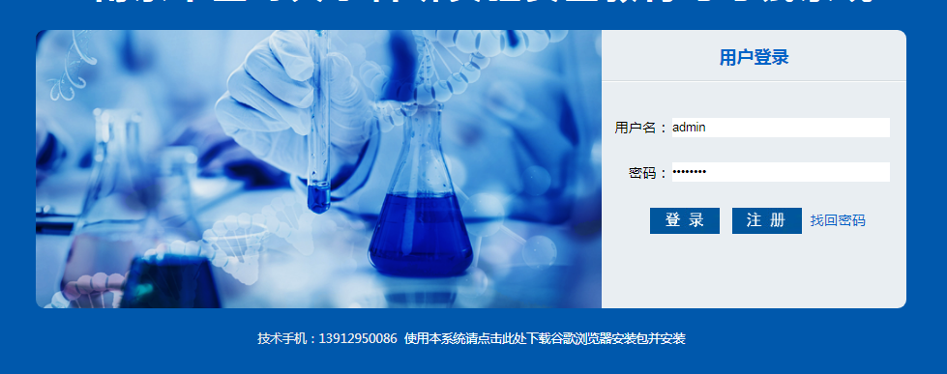

- 首页：进入之后看到如下界面
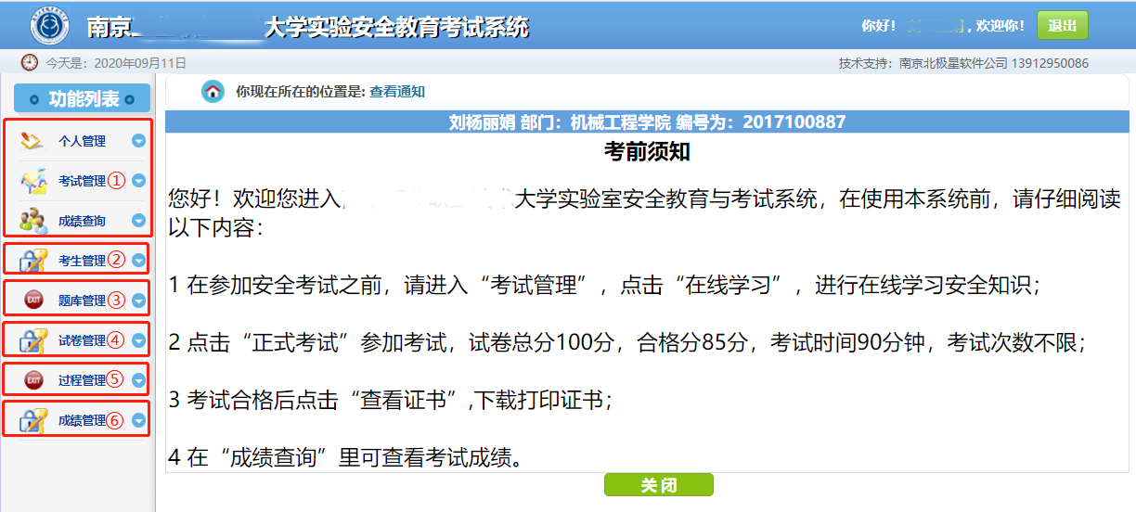
- 是考生使用到的功能，包括修改密码、查看证书、个人信息；在线学习和在线考试；以及考试成绩查询等功能。
- 考生管理：通过学生学号、姓名可以查询到学生账号，可以初始化密码，可以导入考生；可以导出数据。
- 题库管理：可以导入题库、查看题库（可以根据知识点查看）、题库统计。
- 试卷管理：可以查看已经组好的考卷，可以组织新的考卷。可以删除本学院的试卷。
- 过程管理：可以查看每道试卷的答题记录，查看缺考名单、不合格名单、合格名单、考试统计、知识点统计、导出数据。
- 成绩管理：可以查看平均分、成绩、知识点、题型。
- 考生管理：
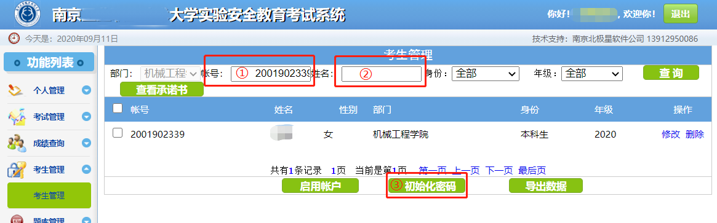
①② 通过输入账号或姓名，来搜索到考生
③初始化密码，可以在考生忘记密码时提供帮助，初始密码和账号一致，或者是123456
- 试卷管理
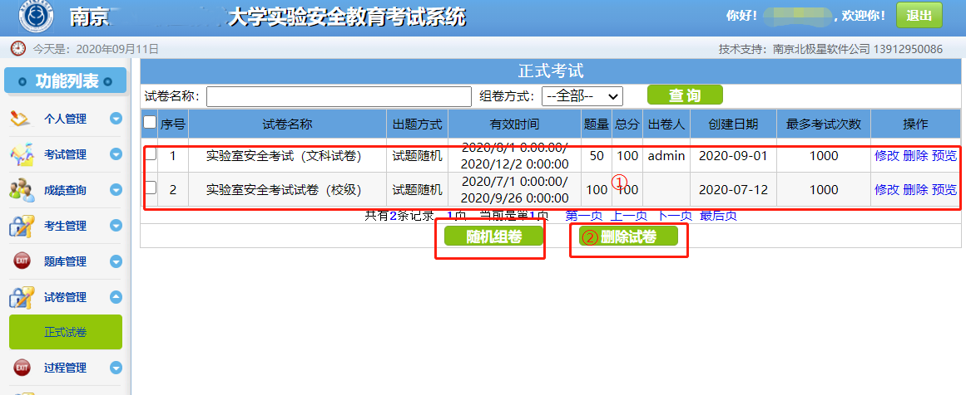①是试卷列表，展示目前已经组织好的试卷。
②删除考卷，是删除不需要的试卷。
③随机组卷，是组织试卷的入口，点击后进入如下窗口：
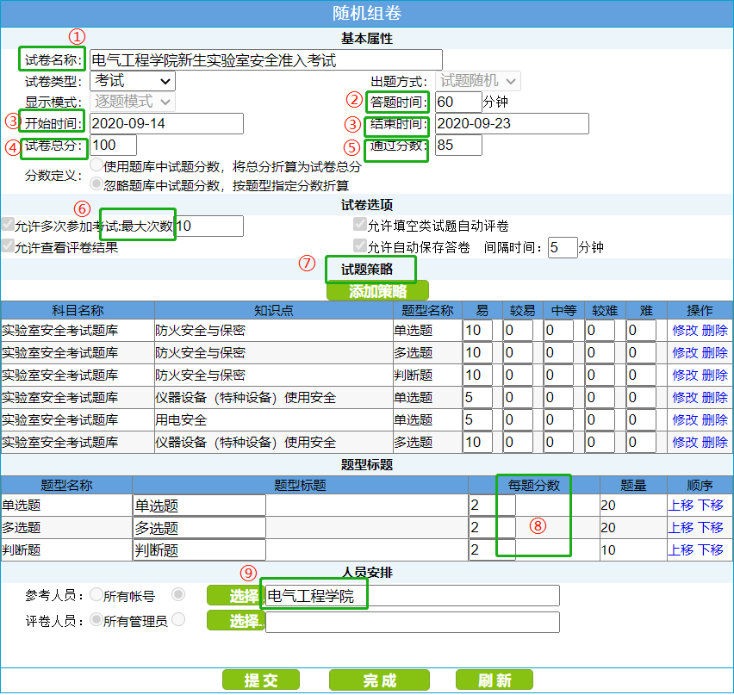① 为试卷取名字，一般“xxx实验室安全考试”“xxx准入考试”
② 设定考试时长，默认60分钟
③ 设定开始时间和结束时间，作为试卷生效的时间，生效时间内考生可以看见试卷。
④ 试卷总分设置，100分，120分，150分等等。
⑤ 及格分数，60、80、90、120等等，根据总分而定。
⑥ 可以参加考试的机会数字；每考试一次，减少一次机会。
⑦ 试卷题目的题量、题型（单选多选判断）及知识点选择，试题策略设定完毕后，点击刷新则策略会展示出来。
⑧ 每题得分设定，根据总分数安排。
⑨ 选择参考学院，校管理员可以选择全校，其它学院一般只选择自己。
点击提交后，会弹出组卷成功提示；如果不需要再组卷可以关闭窗口。然后我们会在列表里看到刚刚组好的试卷。
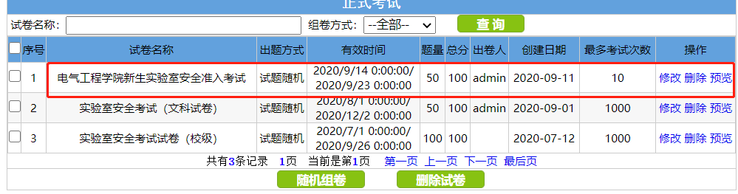
- 过程管理
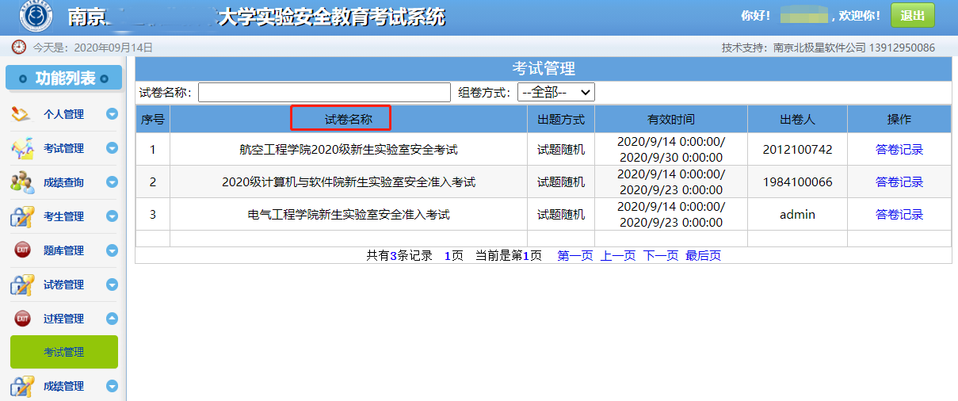
可以看到试卷列表，点击“答卷记录”
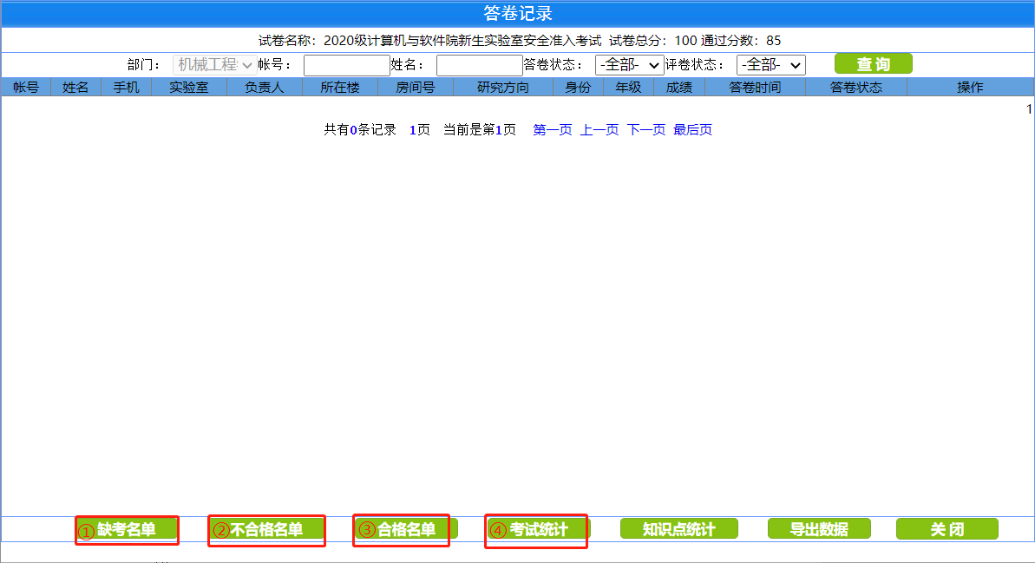① 点击可进入缺考考生列表页面，并可以导出数据。
② 点击可进入不合格名单页，并可以导出数据。
③ 点击可进入合格考生名单页面，可以导出数据。
④ 点击查看各学院的考试情况：应考数、缺考数、合格人数、不合格人数、合格率等

